

Curso AINC421
Informe 3

Nombre integrante: Sebastián Cerda Fuentes
Fecha: 21/08/2025
Semana: 11
Formativa: 3

ESTRUCTURA DE INFORME

- La aplicación del UML.
- Diseño y construcción del producto de software (IL 3.1) de su proyecto de título, desarrollando los diseños de los módulos o sprint, los que deben incluir:
  - Diseño del software.
  - Diseño de la base de datos.
  - Diseño de la plataforma de operación.
  - Mockups.
  - Procedimientos operativos si corresponden.
  - Manual de usuario.
  - Manual de instalación.
  - Manual de monitorización si amerita
  - Planes de pruebas.

Introducción
El presente informe corresponde al desarrollo del Informe 3 – Semana 11 de la asignatura AINC421, en el cual se aborda el diseño de la propuesta de solución del proyecto de título ControlRepro. Este proyecto consiste en una aplicación de escritorio multiplataforma orientada a pequeñas y medianas empresas (PYMES), cuyo objetivo principal es optimizar la reposición de productos mediante la generación automática de pedidos a proveedores, utilizando como base el consumo histórico, el stock mínimo definido y los tiempos de entrega (lead time).
En esta etapa, el informe se centra en la aplicación de técnicas de modelado UML, así como en la definición de los componentes de software, la base de datos, la plataforma de operación y los procedimientos operativos que permiten sustentar la solución propuesta. Además, se incorporan mockups de las interfaces principales, junto con los manuales de instalación, uso y monitorización, y finalmente, se presentan los planes de pruebas funcionales, de integración y de aceptación, garantizando así la validez y operatividad del sistema.
El propósito de este documento es presentar un diseño integral y estructurado que sirva como guía para la implementación de ControlRepro, asegurando que la solución cumpla con los requerimientos funcionales, facilite la gestión de inventario en las organizaciones y contribuya a reducir las pérdidas asociadas a errores humanos o a rupturas de stock.

1. La aplicación del UML
Para el diseño del sistema ControlRepro, se utilizaron diagramas UML con el fin de modelar de manera estructurada los procesos, componentes y relaciones entre los diferentes elementos de la aplicación. El uso de UML permite representar visualmente la lógica de negocio, la interacción con los usuarios y la estructura técnica del sistema, lo que facilita la comprensión y futura implementación de la solución.

1.1. Diagrama de Casos de Uso
El diagrama de casos de uso describe las principales interacciones entre los usuarios y el sistema. En ControlRepro se identifican los siguientes actores:
- Trabajador: registra consumos y genera pedidos.
- Administrador: gestiona productos, proveedores y trabajadores.
- Proveedor: recibe los pedidos generados por el sistema.
Casos de uso principales:
- Iniciar sesión en el sistema.
- Registrar consumo de productos.
- Administrar productos y proveedores.
- Generar pedido automático en base al stock mínimo.
- Exportar pedidos a Excel o PDF.
- Recibir alertas de stock crítico.

1.2. Diagrama de Clases
El diagrama de clases define la estructura de datos y la relación entre los objetos principales del sistema:
- Producto (ID, nombre, categoría, precio por caja, stock actual, stock mínimo).
- Proveedor (ID, nombre, lead time, contacto).
- Trabajador (RUT, nombre, PIN).
- Consumo (ID, fecha, cantidad, producto, trabajador).
- Pedido (ID, fecha, producto, cantidad, proveedor, trabajador responsable).
Las asociaciones entre clases reflejan la relación lógica:
- Un Proveedor puede estar asociado a varios Productos.
- Un Trabajador registra múltiples Consumos y puede generar Pedidos.
- Un Pedido se compone de uno o más Productos.

1.3. Diagrama de Secuencia
Como ejemplo dinámico, se representa el flujo de interacción para el caso de generación automática de un pedido:
- El Trabajador inicia sesión en el sistema.
- Selecciona la opción “Generar pedido”.
- El sistema verifica el stock actual contra el stock mínimo.
- Si corresponde reposición, el sistema calcula la cantidad sugerida en base al consumo histórico y lead time.
- El sistema genera el Pedido y lo asocia al Proveedor correspondiente.
- Se notifica al Trabajador que el pedido fue creado y queda listo para exportación.

El diagrama escogido (Diagrama de Casos de Uso) muestra la interacción entre los actores de la aplicación y las funcionalidades clave del sistema. Tanto Administrador como Trabajador pueden iniciar sesión, generar pedidos sugeridos (a partir de stock mínimo, consumo histórico y lead time) y exportar pedidos en formatos XLSX/PDF. El Administrador además administra productos y proveedores, asegurando la consistencia de los datos maestros.
El caso Generar pedido sugerido incluye la acción de Consultar catálogo (maestros) para obtener parámetros vigentes y extiende a Visualizar alertas de stock bajo, lo que permite advertir rupturas inminentes antes de confirmar el pedido. A su vez, Exportar pedido extiende a Generar pedido sugerido, dado que solo procede una vez creado el pedido. Este modelado asegura trazabilidad entre requerimientos funcionales, diseño de datos y planes de prueba (IL 3.1–3.3).

Lectura guiada Figura 1 Diagrama de Casos de Uso
- Qué hace cada actor: ambos operan el flujo de reposición; el Administrador mantiene maestros.
- Casos críticos: Generar pedido sugerido y Exportar pedido constituyen el núcleo operativo.
- Dependencias clave: «include» garantiza datos maestros actualizados; «extend» agrega comportamiento opcional sin sobrecargar el caso base.
- Contribución al proyecto: el diagrama valida alcance funcional y sirve de insumo para pruebas de aceptación (UA-01).
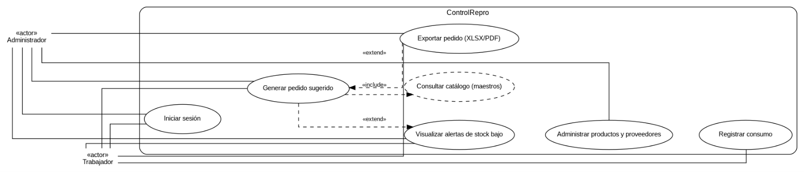
Figura 1 Diagrama de Casos de Uso.

2. Diseño y construcción del producto de software (IL 3.1)

a) Diseño del software
El sistema ControlRepro se ha diseñado bajo una arquitectura modular siguiendo el patrón de diseño Modelo–Vista–Controlador (MVC), lo que permite separar de manera clara la lógica de negocio, la gestión de datos y la interfaz de usuario.
- Modelo: gestiona los datos de productos, proveedores, trabajadores, consumos y pedidos, conectándose directamente con la base de datos local SQLite.
- Vista: corresponde a las pantallas de interacción con el usuario (login, gestión de productos, registro de consumo, generación de pedidos, exportación de reportes).
- Controlador: administra la comunicación entre el modelo y la vista, aplicando las reglas de negocio como verificación de stock mínimo, cálculo de cantidades sugeridas y generación de alertas.
Esta estructura asegura escalabilidad y facilidad de mantenimiento, permitiendo que en fases futuras se incorpore integración con servicios en la nube o conexión con APIs externas de proveedores.

b) Diseño de la base de datos
El sistema ControlRepro utiliza una base de datos SQLite de carácter local, elegida por su simplicidad, autonomía y capacidad de funcionar sin dependencia de un servidor externo. El modelo de datos ha sido diseñado para cubrir las necesidades principales del sistema: gestión de productos, proveedores, trabajadores, consumos y pedidos.
Las tablas definidas son las siguientes:
- Productos
  - id_producto (PK)
  - nombre
  - categoria
  - precio_caja
  - stock_actual
  - stock_minimo
  - id_proveedor (FK)
- Proveedores
  - id_proveedor (PK)
  - nombre
  - lead_time
  - contacto
- Trabajadores
  - rut (PK)
  - nombre
  - pin
- Consumos
  - id_consumo (PK)
  - fecha
  - cantidad
  - id_producto (FK)
  - rut_trabajador (FK)
- Pedidos
  - id_pedido (PK)
  - fecha
  - id_producto (FK)
  - cantidad
  - id_proveedor (FK)
  - rut_trabajador (FK)

Las relaciones principales son:
- Un Proveedor puede asociarse a múltiples Productos.
- Un Producto puede registrar múltiples Consumos y pertenecer a múltiples Pedidos.
- Un Trabajador puede generar Consumos y Pedidos.
Este diseño garantiza integridad referencial mediante el uso de llaves primarias y foráneas, lo que facilita consultas confiables para la generación de reportes, validación de stock y control de responsables en las operaciones.
El siguiente diagrama representa el modelo conceptual de la base de datos utilizada por el sistema ControlRepro. Se ha diseñado bajo un enfoque relacional, implementado con SQLite, y busca reflejar las entidades principales involucradas en la gestión de productos, consumos y pedidos, así como sus relaciones clave.
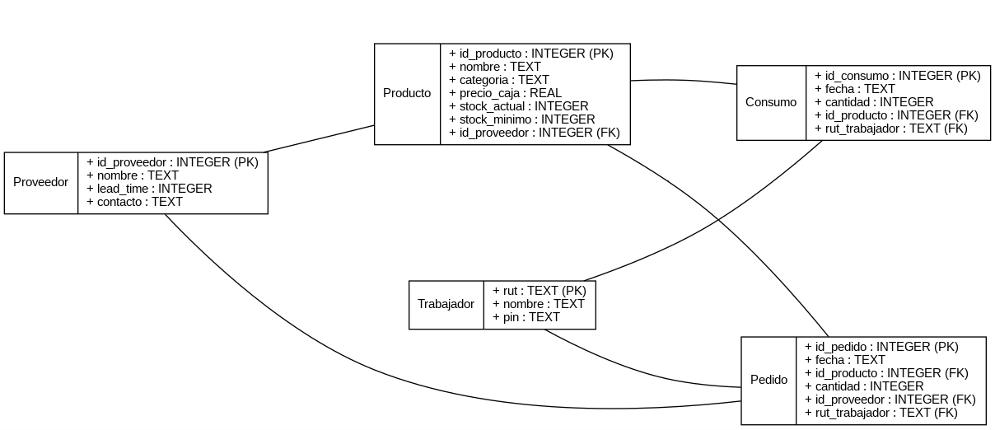
Figura 2. Diagrama de Clases/ER de ControlRepro.

c) Diseño de la plataforma de operación
El sistema ControlRepro ha sido diseñado para operar inicialmente en un entorno local (On Premise), lo que asegura autonomía para las PYMES que no cuentan con infraestructura de red avanzada ni conexión permanente a internet. La elección de esta modalidad se fundamenta en la necesidad de ofrecer una solución simple, independiente y de bajo costo de implementación.
- Plataforma actual (fase MVP):
  - Base de datos: SQLite integrada localmente.
  - Aplicación: desarrollada con Node.js y Electron para ofrecer un entorno multiplataforma (Windows/Linux).
  - Frontend: construido en React.js/Vue.js, con estilos en Tailwind CSS.
  - Despliegue: ejecutable autónomo (.exe) sin necesidad de servidor externo.
- Escalabilidad futura:
En fases posteriores, se proyecta migrar la aplicación hacia un esquema híbrido con soporte en plataformas Cloud, donde:
  - La Base de Datos pueda operar en un servidor independiente con alta disponibilidad.
  - La Aplicación escale de forma horizontal para soportar más usuarios y mayor volumen de datos.
  - Se incorpore un sistema de respaldo en la nube para seguridad de la información.
Este diseño garantiza que ControlRepro pueda partir como una solución local y autónoma, pero con la posibilidad de evolucionar hacia una infraestructura empresarial robusta, escalable y segura, adaptándose al crecimiento de la organización.

d) Mockups
A continuación, se describen las vistas clave del sistema ControlRepro (las imágenes se insertarán posteriormente). Cada mockup incluye objetivo, componentes y flujo principal.
- Login (RUT + PIN)
- Objetivo: autenticar trabajadores de forma rápida y local.
- Componentes: campo RUT con autoformato (12.345.678-9), campo PIN numérico, botón “Ingresar”, mensaje de error.
- Flujo: (i) usuario ingresa RUT y PIN → (ii) validación local → (iii) acceso a Menú Principal.
- Dashboard / Menú Principal
- Objetivo: acceso directo a módulos y estado general.
- Componentes: tarjetas rápidas a Productos, Proveedores, Consumos, Pedidos; badge de “Alertas de stock”; botón “Exportar”.
- Flujo: navegación a los módulos; indicadores muestran conteo de productos bajo mínimo.
- Gestión de Productos
- Objetivo: crear/editar productos con su proveedor y parámetros de reposición.
- Componentes: tabla con (ID, Nombre, Categoría, Precio por caja, Stock actual, Stock mínimo, Proveedor, Lead time); buscador; botones “Nuevo”, “Editar”, “Guardar”.
- Flujo: CRUD; validación de campos; asociación a proveedor.
- Gestión de Proveedores
- Objetivo: mantener datos de proveedores y su lead time.
- Componentes: tabla (ID, Nombre, Contacto, Lead time); formulario; validaciones.
- Flujo: CRUD con consistencia referencial hacia Productos.
- Registro de Consumos
- Objetivo: registrar salidas de stock por caja con responsable.
- Componentes: selector de producto (autocompletar), cantidad en cajas, fecha, trabajador; botón “Registrar”.
- Flujo: descuenta stock, crea registro en tabla Consumos y asocia trabajador.
- Generación de Pedido Sugerido
- Objetivo: calcular qué y cuánto pedir según stock mínimo, consumo histórico y lead time.
- Componentes: botón “Generar sugerencia”, tabla resultado (Producto, Stock actual, Mínimo, Consumo promedio, Lead time, Cantidad sugerida, Proveedor); botón “Confirmar pedido”.
- Flujo: cálculo → vista previa → confirmación → creación de Pedido.
- Exportación (Excel / PDF)
- Objetivo: emitir pedido listo para enviar/archivar.
- Componentes: selector de formato; ruta de guardado; confirmación.
- Contenido mínimo: encabezado con fecha, proveedor, responsable; detalle por producto (ID, nombre, cantidad por caja, precio por caja, subtotal); totales.

e) Procedimientos operativos
PO-01: Registro de Consumo
- Precondición: producto existe y hay stock.
- Pasos: (1) abrir “Consumos”; (2) seleccionar producto; (3) ingresar cantidad (cajas); (4) seleccionar trabajador (autenticado); (5) “Registrar”; (6) sistema descuenta stock y guarda el movimiento.
- Postcondición: stock actualizado; traza con responsable.
PO-02: Ajuste de Stock
- Precondición: inventario físico realizado.
- Pasos: (1) abrir “Productos”; (2) editar “Stock actual”; (3) registro de motivo (merma/ajuste); (4) guardar.
- Postcondición: variación registrada con motivo para auditoría básica.
PO-03: Generación de Pedido Sugerido
- Precondición: productos con stock mínimo y consumos históricos.
- Pasos: (1) abrir “Pedidos”; (2) “Generar sugerencia”; (3) revisar cantidades; (4) “Confirmar”; (5) exportar.
- Postcondición: pedido creado y listo para enviar al proveedor.
PO-04: Alta de Proveedor
- Pasos: (1) abrir “Proveedores”; (2) “Nuevo”; (3) nombre, contacto, lead time; (4) guardar; (5) asociar productos.
PO-05: Exportación de Pedido
- Pasos: (1) abrir pedido; (2) “Exportar”; (3) elegir formato (XLSX/PDF); (4) seleccionar ruta; (5) confirmar.
- Control: verificación de estructura y campos obligatorios.
El siguiente diagrama de actividades modela de forma clara y estructurada el flujo de acciones que realiza un trabajador en el sistema ControlRepro al generar un pedido sugerido. Representa un caso de uso clave del sistema, donde se valida el stock disponible, se calculan las cantidades necesarias según el consumo histórico y el lead time, y finalmente se genera el pedido. Además, incluye una bifurcación que permite al usuario decidir si desea exportar el pedido en formato Excel o PDF. Este tipo de diagrama permite comprender mejor la secuencia lógica y las decisiones involucradas, facilitando la validación del proceso frente a los requerimientos funcionales.
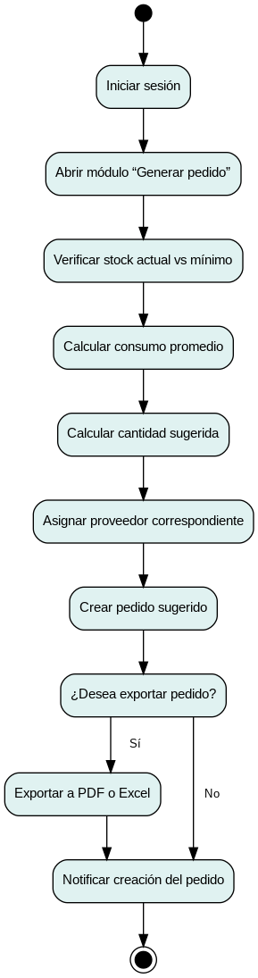
Figura 3. Diagrama de Actividades – Generación de Pedido Sugerido.

f) Manual de usuario
Acceso
- Ingrese su RUT (formato 12.345.678-9).
- Ingrese su PIN.
- Presione Ingresar.
Gestión de Productos
- Para crear: Menú → Productos → Nuevo → complete campos → Guardar.
- Para editar: seleccione producto → Editar → Guardar.
Registro de Consumos
- Menú → Consumos.
- Seleccione producto y cantidad (cajas).
- Verifique trabajador responsable.
- Registrar.
Generar Pedido
- Menú → Pedidos → Generar sugerencia.
- Revise cantidades propuestas.
- Confirmar pedido.
- Exportar (XLSX/PDF).
Alertas
- En Dashboard verá alertas de “Stock bajo” para priorizar reposición.

g) Manual de instalación
Requisitos mínimos
- SO: Windows 10+ (x64).
- RAM: 4 GB.
- Almacenamiento: 200 MB.
- Permisos de escritura en carpeta de usuario (para exportaciones).
Instalación
- Ejecute el instalador ControlRepro-Setup.exe.
- Siga el asistente (ubicación por defecto recomendada).
- Finalice e inicie la aplicación desde el acceso directo.
Inicialización de datos
- La primera ejecución crea la base SQLite local con tablas vacías.
- Puede cargar datos de ejemplo desde Menú → Configuración → Cargar demo (opcional).
Desinstalación
- Panel de Control → Programas → ControlRepro → Desinstalar.

h) Manual de monitorización
Logs básicos (locales)
- Ubicación: carpeta de la app → /logs/app.log.
- Registra: inicio/cierre de app, inicios de sesión, errores, exportaciones y generación de pedidos.
Alertas operativas
- Stock bajo: se muestra en Dashboard y en módulo Productos.
- Exportación fallida: notificación en pantalla y traza en app.log.
Respaldo y recuperación (manual)
- Copia de seguridad: carpeta /data/controlrepro.sqlite.
- Frecuencia sugerida: semanal/mensual.
- Recuperación: reemplace el archivo por el respaldo.
Nota: en una versión futura Cloud, se integrarán métricas y monitoreo centralizado (uptime, errores, auditoría avanzada).

i) Planes de pruebas
Alcance
- Pruebas funcionales, de integración y de aceptación del cliente.
- (Si fuera web en el futuro) pruebas de cargabilidad.
i.1 Pruebas funcionales (módulo a módulo)
- PF-01 Login:
  - Dado RUT y PIN correctos → acceso concedido.
  - Dado RUT inválido o PIN incorrecto → mensaje de error.
- PF-02 CRUD Productos: crear/editar/eliminar/listar; validaciones de campos; asociación a proveedor.
- PF-03 CRUD Proveedores: crear/editar/eliminar/listar; lead time requerido.
- PF-04 Registro de Consumo: descuenta stock; registra responsable y fecha.
- PF-05 Pedido Sugerido: calcula cantidad considerando stock mínimo, consumo promedio y lead time.
- PF-06 Exportación: genera XLSX/PDF con encabezado, detalle y totales.
Criterios de aceptación por caso
- Mensajes claros, sin cierres inesperados.
- Datos persistidos correctamente en SQLite.
- Cálculos reproducibles con datos de prueba.
i.2 Pruebas de integración
- PI-01: Consumo → actualiza stock y afecta sugerencia de pedido.
- PI-02: Asociación Producto–Proveedor → pedido utiliza proveedor correcto.
- PI-03: Pedido confirmado → exportación contiene todos los campos (incluye responsable y precio por caja).
i.3 Pruebas de aceptación del cliente (UAT)
- UA-01 Flujo completo: Login → Registrar consumo → Generar sugerencia → Confirmar → Exportar.
- UA-02 Reportes: visualización correcta de alertas de stock bajo.
- UA-03 Usabilidad: tiempos de tarea ≤ 2 minutos para generar un pedido típico.
i.4 (Futuro) Pruebas de cargabilidad
- Ensayo con base de 1.000 productos y 10.000 consumos históricos.
- Objetivo: mantener respuesta aceptable en generación de sugerencias (< 5 s en equipo estándar).

Evidencias esperadas
- Capturas de pantalla por caso de prueba.
- Archivos de exportación de ejemplo (XLSX/PDF).
- Registro de resultados (aprobado/rechazado) y observaciones.

3. Conclusión
El diseño de la propuesta de solución para el sistema ControlRepro permite consolidar una herramienta orientada a la gestión eficiente de inventario y reposición automática en pequeñas y medianas empresas. A través de la aplicación de UML se ha logrado representar los procesos clave, las entidades y las interacciones que estructuran el funcionamiento del sistema, asegurando una visión clara y comprensible de su arquitectura.
El diseño de software bajo patrón MVC, la definición de la base de datos relacional en SQLite, la descripción de la plataforma de operación y la construcción de procedimientos operativos garantizan la coherencia del sistema y su potencial de escalabilidad. Además, la inclusión de manuales de usuario, instalación y monitorización, junto con planes de pruebas funcionales, de integración y de aceptación, aportan a la validación de la solución y aseguran su usabilidad en entornos reales.
De esta forma, ControlRepro se presenta como un sistema simple pero robusto, capaz de evolucionar hacia un modelo más complejo y escalable, entregando un aporte significativo a la gestión empresarial, minimizando errores humanos y reduciendo riesgos de quiebres de stock.

4. Bibliografía
Formato APA (ejemplo, ajustamos según fuentes que hayas utilizado en tus entregas anteriores):
- Pressman, R. S., & Maxim, B. R. (2020). Ingeniería del software: Un enfoque práctico (9.a ed.). McGraw-Hill.
- Sommerville, I. (2016). Ingeniería del software (10.a ed.). Pearson Educación.
- Gamma, E., Helm, R., Johnson, R., & Vlissides, J. (1995). Design Patterns: Elements of Reusable Object-Oriented Software. Addison-Wesley.
- Documentación oficial de SQLite. (s. f.). Recuperado de https://www.sqlite.org/docs.html
- Documentación oficial de Electron. (s. f.). Recuperado de https://www.electronjs.org/docs
- Documentación oficial de React. (s. f.). Recuperado de https://react.dev
- Documentación oficial de Vue.js. (s. f.). Recuperado de https://vuejs.org

